
И.О.

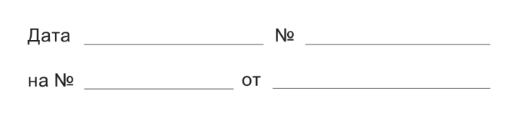

25.05.2026

"

ООО "СТМ-Сервис" оказывает услуги ОАО "РЖД" по ремонту локомотивов. В сервисное локомотивное депо «Самара» ООО "СТМ-Сервис" требуется электрогазосварщик. В обязанности входит ремонт технологического оборудования, зданий, сооружений и различных металлических конструкций общехозяйственного назначения. График работы 2/2 по 12 часов. Заработная плата 50000 рублей (на руки). Предприятие находится в районе ж.д. вокзала.
Телефон контакта: 89376452090
Соц. Пакет:
- компенсация затрат на проезд ж.д. транспортом дом-работа, а также проезда в поездах дольнего следования (отпуск);
- частичная компенсация затрат на приобретение оздоровительных путевок для работников;
- частичная компенсация затрат на приобретение оздоровительных путевок для детей работников.

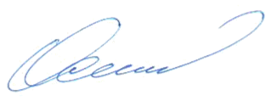
Заместитель начальника депо по работе с персоналом –
начальник отдела по работе с персоналом О.Б.Осипов

